重庆市体育局
关于组织优秀运动队军训服务询价公告

一、采购单位名称：重庆市体育局
二、采购项目名称：市体育局优秀运动队军训服务询价公告
三、活动承办相关内容
（一）时间：暂定2019年1月21日（星期一）至1月25日
（二）地点：重庆市竞技体育训练中心和市射击运动学校
（三）预计参加人数：1000人
（四）承办范围：
1.主要负责组织军事训练及国防、安全教育；
2.服装购置：迷彩服、迷彩鞋、迷彩帽、编织外腰带；
3.营、连旗、宣传横幅及荣誉证书制作
四、竞标参与条件
（一）基本资格条件：
1.具有独立承担民事责任的能力；
2.具有良好的商业信誉和健全的财务会计制度；
3.具有履行合同所必须的设备和专业技术能力；
4.有依法缴纳税收的良好记录；
5.参加政府采购活动近三年内，在经营活动中没有重大违法记录；
（二）特殊资格条件
1.公司具备体育活动经营范围，具有承办军训的相应资质，2018年内组织过其他单位的军训任务（附组织军训活动的合同）。
2.具有组织军训工作的专业人员，军事教官必须是退伍老兵。
五、经济部分
1、投标报价：活动采取总体报价，需符合采购单位所确认198700.00元（大写：壹拾玖万捌仟柒佰圆整）以内，其中营、连旗制作、宣传横幅和荣誉证书制作为包干价，服装购置和训练费按实际参加人数具实结算（上述费用都为税后）。
2、注意事项：所报单价为不能更改的闭口价。报价文件中的大写金额和小写金额不一致的，以大写金额为准；总价金额与单价汇总金额不一致的，以单价金额计算结果为准。
六、报送资料时间、地点：
于公告发布之日（2018年12月18日）起在重庆市体育局官方网站（http://jty.cq.gov.cn/）下载本项目文件的所有资料，无论供应商下载与否，均视为已知晓所有实质性要求内容。投标截止时间为12月20日17：00点。
七、开标时间及地点：
2018年12月21日9时，重庆市体育局
八、成交原则：
本次采购为询价采购（满足采购要求的最低价中标），如果有供应商的报价相同，则比较投标人资质、规模、所报的其它优惠承诺，择优确定成交供应商。采购结果在重庆市体育局官方网站（http://jty.cq.gov.cn/）上予以公示。
九、联系人：荆老师 联系电话： 023-61665151
十、监督电话、邮箱
市体育局系统基建维修和政府采购项目业务公开监督电话为023-61665134；
市体育局系统基建维修和政府采购项目纪检监督电话为023-61665193；
市体育局基建维修和政府采购项目业务监督邮箱为cqtyjjcc@163.com；
市体育局系统基建维修和政府采购项目纪检监督邮箱为cqtyjjw@163.com。

重庆市体育局
2018年12月18日

重庆市体育局优秀运动队军训服务承办项目表
序号 | 项目 | 内 容 | 规格要求 | 数量 | 单位 | 备注
1 | 统一着装 | 迷彩服 | 数码通用迷彩 | 1000 | 套 | 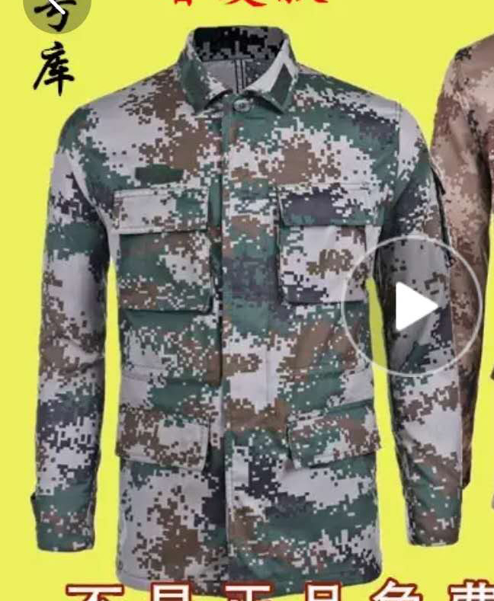 | 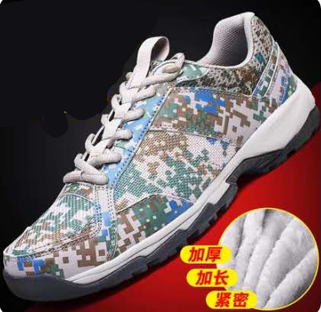
1 | 统一着装 | 迷彩帽 | 与衣服配套 | 1000 | 顶
1 | 统一着装 | 迷彩鞋 | 数码迷彩跑步鞋 | 1000 | 双
1 | 统一着装 | 编织外腰带 | O7式编织外腰带 | 1000 | 根 | 迷彩服 | 迷彩鞋
2 | 营、连旗（含旗杆） | 重庆市体育局军训营旗1、连旗3 | 营规格：2.4*1.6  连规格：1.96*1.28  面料：春亚纺  旗杆：不锈钢3米 | 4 | 面
3 | 宣传横幅 | 激励口号 | 宽度90CM*60米 | 6 | 条
4 | 荣誉证书 | 优秀训练个人 | 合16K,绒面烫金 | 100 | 本
5 | 训练费 | 聘请军事教官费用 | 有资质民营培训公司或机构，退伍兵20名，按1：50比例配备，并有2名带队负责人 | 1000 | 人.天

二、投标资料

一、经济部分
（一）投标报价函

投标报价函

致： （招标单位名称）
我方收到____________________________（询价项目名称）的询价文件，经详细研究，决定参加该项目的询价采购。愿意按照文件中的一切要求，提供本项目的交货及技术服务，报价为人民币大写： ；人民币小写： 。
我方若成为成交供应商，将按照报价签订合同，并且严格履行合同义务。本报价函将成为合同不可分割的一部分，与合同具有同等的法律效力。

供应商（公章）：
地址：
电话： 传真：
网址： 邮编：
联系人：
年 月 日
（二）明细报价表
明细报价表
序号 | 项目 | 内 容 | 规格要求 | 数量 | 单位 | 单价  （元） | 金额  （元） | 小计  （元） | 备注
1 | 统一着装 | 迷彩服 | 数码通用迷彩 | 1000 | 套
1 | 统一着装 | 迷彩帽 | 与衣服配套 | 1000 | 顶
1 | 统一着装 | 迷彩鞋 | 数码迷彩跑步鞋 | 1000 | 双
1 | 统一着装 | 编织外腰带 | O7式编织外腰带 | 1000 | 根
2 | 营、连旗（含旗杆） | 重庆市体育局军训营旗1、连旗3 | 营规格：2.4*1.6  连规格：1.96*1.28  面料：春亚纺  旗杆：不锈钢3米 | 4 | 面
3 | 宣传横幅 | 激励口号 | 宽度90CM*60米 | 6 | 条
4 | 荣誉证书 | 优秀训练个人 | 合16K,绒面烫金 | 100 | 本
5 | 训练费 | 聘请军事教官费用 | 有资质民营培训公司或机构，按1：50比例配备军事教官，并有2名带队负责人 | 预计1000 | 人.天
合计

供应商名称（公章）：
年 月 日

注：1、请供应商完整填写本表。 2、该表可扩展，并逐页签字或盖章。
（三）技术参数
格式自拟

二、资格条件
（一）一般资格条件
1、法定代表人身份证明书、法定代表人授权委托书、营业执照复印件、税务登记证副本复印件

1.1法定代表人身份证明书（格式）

（法定代表人姓名）在 （供应商名称）任 （职务名称）职务，是__________________（投标人名称）的法定代表人。

特此证明。

（供应商全称）
年 月 日
（公章）

（附：法定代表人身份证复印件）

1.2法定代表人授权委托书（格式）

项目名称：_______________
日 期：_______________
致：_____________________（采购人名称）
_____________________（供应商名称）是中华人民共和国合法企业，法定地址______________________________。
_________（供应商法定代表人姓名）特授权_________（被授权人姓名及身份证代码）代表我单位全权办理对上述项目的投标、签约等具体工作，并签署全部有关的文件、协议及合同。
我单位对被授权人的签字负全部责任。
在撤消授权的书面通知以前，本授权书一直有效。被授权人签署的所有文件（在授权书有效期内签署的）不因授权的撤消而失效。

被授权人： 法定代表人：
（签字或盖章） （签字或盖章）：

（附：被授权人身份证复印件）

（供应商公章）
年 月 日
1.3营业执照副本复印件、税务登记证副本复印件
2、最近一年财务报表的复印件（可用诚信声明代替）
3、售后服务机构、服务能力证明材料（格式自定）
4、近三个月的缴税记录和社会保险缴纳证明（提供复印件）（可用诚信声明代替）

5、参加本项目采购活动诚信声明：

诚信声明

采购项目名称：

致： （采购人名称）：
（供应商名称）郑重声明，我公司具有良好的商业信誉和健全的财务会计制度，具有履行合同所必需的设备和专业技术能力，有依法缴纳税收和社会保障资金的良好记录，在合同签订前后随时愿意提供相关证明材料；我公司还同时声明参加本项目采购活动前三年内无重大违法活动记录，符合《政府采购法》规定的供应商资格条件。我方对以上声明负全部法律责任。
特此声明。

（供应商公章）
年 月 日

（二）特定资格条件
格式自定
三、售后服务条款
四、其他相关资料

（结束）

